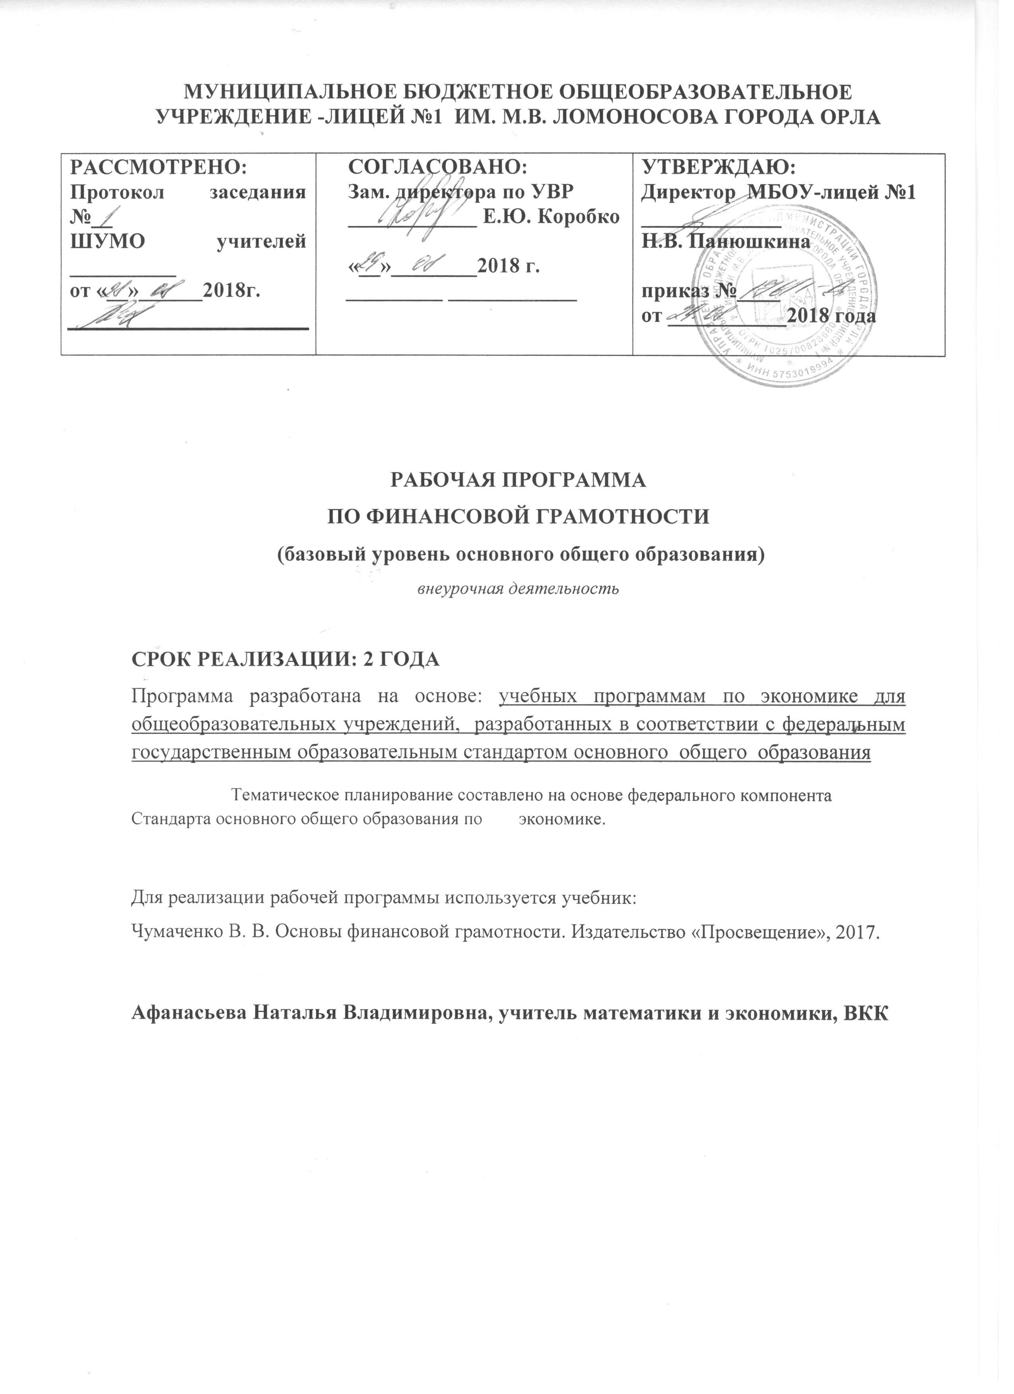Личностные, предметные и метапредметные результаты освоения курса «Основы финансовой грамотности»
Структура и содержание курса предполагают, что учащиеся должны овладеть практическими навыками планирования и оценки собственных экономических действий в сфере управления семейным бюджетом, личными финансами.
Итогом и основным результатом обучения станет индивидуальный проект «Личный финансовый план», при публичной презентации которого выпускники программы покажут степень готовности принимать решения в области управления личными финансами, основанные на анализе собственных целей и возможностей, текущей и прогнозируемой экономической ситуации, доступных финансовых инструментов.
При выполнении и презентации «Личного финансового плана» учащиеся должны продемонстрировать общие проектные умения: планировать и осуществлять проектную деятельность; определять приоритеты целей с учетом ценностей и жизненных планов; самостоятельно реализовывать, контролировать и осуществлять коррекцию своей деятельности на основе предварительного планирования; использовать доступные ресурсы для достижения целей; применять все необходимое многообразие информации и полученных в результате обучения знаний, умений и компетенций для целеполагания, планирования и выполнения индивидуального проекта.
Планируемые результаты обучения
Предметные результаты изучения данного курса – приобретение школьниками компетенций в области финансовой грамотности, которые имеют большое значение для последующей интеграции личности в современную банковскую и финансовую среды. Кроме того, изучение курса позволит учащимся сформировать навыки принятия грамотных и обоснованных финансовых решений, что в конечном итоге поможет им добиться финансовой самостоятельности и успешности в бизнесе.
Метапредметные результаты – развитие аналитических способностей, навыков принятия решений на основе сравнительного анализа сберегательных альтернатив, планирования и прогнозирования будущих доходов и расходов личного бюджета, навыков менеджмента.
Личностными результатами изучения курса следует считать воспитание мотивации к труду, стремления строить свое будущее на основе целеполагания и планирования, ответственности за настоящее и будущее собственное финансовое благополучие, благополучие своей семьи и государства.
Таким образом, элективный курс способствует самоопределению учащегося в жизни, что повышает его социальную и личностную значимость, и является актуальным как с точки зрения подготовки квалифицированных кадров, так и для личностного развития ученика.

Содержание курса
«Основы финансовой грамотности»
Освоение содержания курса «Финансовая грамотность» осуществляется с опорой на межпредметные связи с курсами базового уровня обществознания, истории, технологии, математики, предметами регионального компонента.
Календарно-тематическое планирование
№ п/п | Тема занятия | Кол-во часов | Тип урока | Краткое содержание | Планируемые результаты | Дата
 |  |  |  |  |  | 6а, 6в | 8а | 8б |  |  |  |  |  |  | 9в
Глава I. Банковские продукты 8 часов
1 | Основные понятия кредитования. Виды кредитов. | 1 | Открытие новых знаний. | Виды кредитов.  Ипотечное кредитование. Принципы кредитования. | Различать виды кредитования.
2 | Условия кредитов. | 1 | Мини-проект. | Необходимые документы при оформлении кредита. | Мини –проект «В каком банке выгоднее взять кредит?»  Научиться анализировать и сравнивать условия по кредиту в различных банках.
3 | Что такое кредитная история заемщика? | 1 | Комбиниро-ванный урок. | Федеральный закон «О кредитных историях». Кредитное бюро, кредитная история. | Формирование осознанной необходимости соблюдения платежной дисциплины во избежание личного банкротства, поиска легитимных способов решения возможных проблем совместно с банком.
4 | Расчеты размеров выплат по различным видам кредитов. | 1 | Практикум. | Виды платежей по кредитам. | Уметь рассчитывать размеры выплат по различным видам кредитов.
5 | Виды депозитов. | 1 | Открытие новых знаний. | Банковские де-позиты: виды, особенности и доходность. Маржа. | Приводить примеры виды банковских депозитов.
6 | Условия депозитов. | 1 | Деловая игра «Проценты». | Способы начисления процентов по депозитам. | Вычислять простые и сложные проценты по депозиту.
7 | Выбор банка. Открытие депозита. | 1 | Практикум. | Критерии надежности банка. Условия открытия вклада. | Решение познава-тельных и практи-ческих задач, отра-жающих типичные экономические ситуации.
8 | Экскурсия в банк | 1 | Экскурсия. | Информация о банке и банковских продуктах. | Составить рекламные буклеты о банковских продуктах.
Глава II. Расчетно-кассовые операции 2 часа
9 | Валютный курс. | 1 | Практикум. | Конвертируемость национальной валюты. Национальная валюта. Валютные курсы. | Решение познавательных и практических задач, отражающих типичные экономические ситуации.
10 | Банковские карты. | 1 | Деловая игра «Банковская система». | Выбор банковской карты. Виды банковских карт (дебетовая и кредитная). | Применение пластиковых карт в расчетах и платежах, различие между дебетовыми и кредитными картами.
Глава IV. Инвестиции 8 часов
11 | Основные правила инвестирования: как покупать и продавать ценные бумаги. | 1 | Деловая игра «Инвестируем в акции». | Инструменты личного финансирования на финансовых рынках и их особенности. | Анализ информации о способах инвестирования денежных средств, предоставляемой различными информационными источниками и структурами финансового рынка.
12 | Денежный рынок и рынок капиталов. | 1 | Урок – обсуждение. | Рынок. Функции рынка. Рынок капитала. Инвес-тирование. Фон-довый рынок. | Составление и анализ схемы «Структура рынка капитала».
13 | Рынок ценных бумаг. | 1 | Комбинированный урок. | Ценные бумаги. Виды ценных бумаг. Операции на рынке ценных бумаг. | Расчет доходности методом простых и сложных процентов.
14 | Паевые инвестиционные фонды: структура, виды, особенности работы. | 1 | Деловая игра «Выбираем ПИФ». | ПИФ. Виды и типы ПИФов, особенности их работы. Правила безопасности при обращении с ПИФами. | Расчет стоимости паев инвестиционных фондов.
15 | Управляющие компании и негосударственные пенсионные фонды. | 1 | Комбинированный урок. | Внебюджетные фонды России. Пенсионная система России. Способы увеличения пенсии. | Анализ различных способов размещения средств потребителя и их преимущества и недостатки.
16 | Выбор управляющей компании или негосударственного пенсионного фонда | 1 | Практикум | Критерии выбора управляющей компании и негосударственного пенсионного фонда. | Анализ различных финансовых продуктов по уровню доходности, ликвидности и риска.
17 | БанкиVSПИФы | 1 | Игра | Инвестиционный пай. ПИФы. Принципы работы ПИФов. Покупка паев ПИФов. | Анализ динамики изменения стоимости паев ПИФов в реальных условиях рынка.
18 | Экскурсия в пенсионный фонд. | 1 | Экскурсия. | Отчетность в ПФР. Оформление и выплата пенсий. | Начисление страховых взносов на обязательное пенсионное страхование за 6 месяцев застрахованному лицу.
Раздел V. Страхование 5 часов
19 | Виды страхования в России. | 1 | Деловая игра «Страхование». | Понятие страхования. Страхователь. Страховка. Страховщик. Договор страхования. Ведущие страховые компании в России. | Оценка роли обязательного и добровольного страхования в жизни человека.
20 | Страхование имущества. | 1 | Урок – обсуждение. | Страхование имущества граждан. | Анализ договора страхования, ответственность страховщика и страхователя.
21 | Личное страхование. | 1 | Комбинированный урок. | Особенности личного страхования. | Алгоритм поведения страхователя в условиях наступления страхового случая.
22 | Страховые продукты. | 1 | Урок – дискуссия. | Виды страховых продуктов. | Составление таблицы «Страховые продукты с учетом интересов страхователя».
23 | Выбор страховой компании. | 1 | Практикум. | Информация о страховой компании и предоставляемых страховых программах. | Расчет страхового взноса в зависимости от размера страховой суммы, тарифа, срока страхования и других факторов.
Глава VI. Основы налогообложения 6 часов
24 | Налоговый кодекс РФ. | 1 | Открытие новых знаний. | Изучение налогового законодательства РФ. Структура налоговой системы РФ. | Формирование базовых знаний о налоговой системе РФ как инструменте государственной экономической политики.
25 | Виды налогов в РФ. | 1 | Деловая игра «Налоги». | Классификация налогов РФ. Принципы налогообложения. | Составление схемы «Налоги их виды».
26 | Налоговые льготы в РФ. | 1 | Практикум. | Назначение налоговых льгот. Порядок и основания предоставления налоговых льгот. | Вычисление величины выплат по индивидуальному подоходному налогу.
27 | Обязанность и ответственность налогоплательщиков. | 1 | Открытие новых знаний. | Права и обязанности налогоплательщика, налоговых органов. | Осознание ответственности налогоплательщика и важности соблюдения налоговой дисциплины.
28 | Налоговый инспектор. | 1 | Деловая игра. | Функции налогов. Налоговый вычет. Местные налоги. | Расчет налогового вычета по НДФЛ. Расчет НДС.
29 | Экскурсия в налоговую инспекцию. | 1 | Экскурсия. | Информация о налоговой инспекции. Отдел учета и работы с налогоплательщиками. | Заполнение основных разделов налоговой декларации.
Глава VII . Личное финансовое планирование 6 часов
30 | Роль денег в нашей жизни. | 1 | Деловая игра «Деньги любят счет». | Деньги. Финансовое планирование. Номинальные и реальные доходы. | Формулирование финансовых целей, предварительная оценка их достижимости.
31 | Семейный бюджет. | 1 | Ролевая игра «Семейная экономика». | Структура семейного бюджета. Источники семейного дохода. | Составление семейного бюджета.
32 | Личный бюджет. | 1 | Практикум. | Личный бюджет. Дефицит. Профицит. Баланс. | Составление текущего и перспективного личного финансового бюджета.
33 | Личные финансовые цели. | 1 | Урок – дискуссия. | Личные финансовые цели, предварительная оценка их достижимости. | Разработка стратегии сокращения расходной части личного бюджета и увеличения его доходной части (на конкретных примерах).
34 | Составление личного финансового плана. | 1 | Урок – проект. | Личный финансовый план (ЛФП). Этапы построения ЛФП. | Личный финансовый план.
35 | Защита своего личного финансового  плана. | 1 | Урок – конференция. | Представление личного финансового плана. | Индивидуальный проект «Личный финансовый план».

Учебно-методическое обеспечение
1. А.П. Архипов, Азбука страхования: Для 10-11 классов общеобразовательных учреждений М.: Вита-Пресс, 2010 г.
2. Ю.В. Брехова, Д. Ю. Завьялов, А. П. Алмосов, Финансовая грамотность. 10-11 классы. Учебная программа М.: Вита-Пресс, 2016 г.
3. Н.И. Берзон, Основы финансовой экономики. Учебное пособие. 10-11классы М.: Вита-Пресс, 2011 г.
4. А. Горяев, В. Чумаченко Финансовая грамота М.: Юнайтед Пресс, 2012 г.
5. Н. Розанова Банк: от клиента до президента: Учебное пособие по элективному курсу для 8-9 классов М.: Вита-Пресс, 2008 г

